|  |  |  |  |
| --- | --- | --- | --- |
|  | Nations Unies | ECE/TRANS/WP.29/GRBP/2023/17 | |
| _unlogo | **Conseil économique et social** | | Distr. générale  15 juin 2023  Français  Original : anglais |

**Commission économique pour l’Europe**

Comité des transports intérieurs

**Forum mondial de l’harmonisation des Règlements   
concernant les véhicules**

**Groupe de travail du bruit et des pneumatiques**

**Soixante-dix-huitième session**

Genève, 30 août-1er septembre 2023

Point 5 de l’ordre du jour provisoire

**Règlement ONU no 92 (Dispositifs silencieux d’échappement   
de remplacement pour motocycles)**

Proposition de document de référence

Communication de l’expert de l’International Motorcycle Manufacturers Association[[1]](#footnote-2)\*

Le texte ci-après, établi par l’expert de l’International Motorcycle Manufacturers Association (IMMA), est fondé sur le document informel GRBP-77-20. Il vise à établir des lignes directrices à l’intention du secteur concernant les dispositions relatives à la protection contre toute manipulation non autorisée des dispositifs silencieux d’échappement de remplacement non d’origine qui sont énoncées dans le Règlement ONU no 92. Le présent document d’orientation est destiné aux autorités d’homologation de type et aux acteurs du secteur, qui s’en serviront pour évaluer la conformité au paragraphe 6.3.1 du Règlement ONU no 92.

Lignes directrices à l’intention du secteur concernant   
les dispositions relatives à la protection contre toute manipulation non autorisée des dispositifs silencieux d’échappement de remplacement non d’origine prévues   
dans le Règlement ONU no 92

1. Introduction

Le présent document vise à aider les fabricants, les autorités nationales d’homologation de type et les autorités chargées de l’application de la réglementation à mieux comprendre les prescriptions du paragraphe 6.3.1 du Règlement ONU no 92.

On trouvera à la section 3 ci-dessous, en italique, des conseils sur l’interprétation de ce paragraphe, le but étant que les fabricants de dispositifs silencieux d’échappement de remplacement non d’origine aient la certitude, du point de vue réglementaire, de mettre en œuvre des mesures efficaces de protection contre toute manipulation non autorisée et que les autorités nationales disposent d’un ensemble de meilleures pratiques harmonisées en ce qui concerne ces prescriptions.

2. Définitions

Les définitions ci-après sont fournies par souci de clarté (voir la figure ci-dessous) :

* **Cône de sortie** : dernière pièce du silencieux d’échappement par laquelle sortent les gaz d’échappement ;
* **Corps d’échappement** : enveloppe du silencieux d’échappement, pièce principale ;
* **Chicane** : pièce ou sous-ensemble contribuant à l’efficacité d’un silencieux en ce qui concerne l’atténuation du bruit (« dB killer ») ;
* **Élément de fixation** : dispositif servant à attacher mécaniquement deux composants ;
* **Inviolabilité** : un silencieux d’échappement est considéré comme inviolable lorsqu’il est nécessaire de meuler, découper ou percer pour enlever un cône de sortie, un élément de fixation ou une chicane.

# Figure **Pièces d’un silencieux**

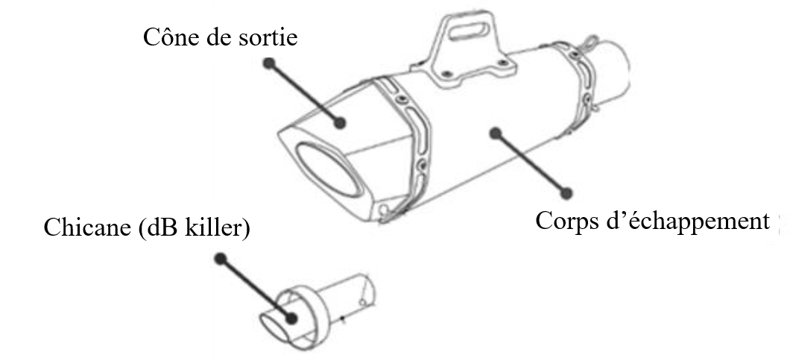

3. Meilleures pratiques et interprétation[[2]](#footnote-3)

6.3.1 Dispositions relatives à la protection contre toute manipulation   
non autorisée

Les dispositifs silencieux d’échappement de remplacement non d’origine ou leurs composants doivent être conçus de telle sorte qu’il ne soit pas possible d’en retirer les chicanes ou les cônes de sortie, ainsi que toute pièce servant principalement à atténuer le bruit. Les pièces indispensables doivent être fixées de telle sorte qu’elles ne puissent être enlevées facilement (par exemple être boulonnées) et que leur retrait causerait des dégâts irréversibles pour l’ensemble.

Pour en faciliter la compréhension, le paragraphe 6.3.1 est divisé en trois parties (A, B et C).

A. Inviolabilité du produit

Les dispositifs silencieux d’échappement de remplacement non d’origine ou leurs composants doivent être conçus de telle sorte qu’il ne soit pas possible d’en retirer les chicanes ou les cônes de sortie, ainsi que toute pièce servant principalement à atténuer le bruit. (…)

*1. Avant tout, conformément à la définition, les dispositifs silencieux d’échappement de remplacement non d’origine doivent être* ***inviolables****.*

*2. Les chicanes et les cônes de sortie* ***doivent être construits ou conçus de façon à ne pas pouvoir être enlevés****.* *Les fabricants de dispositifs d’échappement doivent donc faire le nécessaire pour que les utilisateurs ou propriétaires ne puissent pas compromettre facilement l’intégrité des dispositifs silencieux d’échappement de remplacement non d’origine.*

*3. Les* ***cônes de sortie*** *doivent être inviolables.* *Plus précisément, cela signifie que :*

* *Les* ***éléments classiques de fixation par tige filetée*** *(boulonnage) ou les méthodes similaires utilisées pour fixer le* ***cône de sortie*** *au reste de l’ensemble ne sont pas considérés comme inviolables.*
* *Si les fabricants ont recours à des méthodes de* ***fixation par tige filetée*** *ou à d’autres méthodes similaires, le* ***cône de sortie*** *doit également être fixé au* ***corps d’échappement*** *par une autre méthode, par exemple par collage ou par soudure.*
* *Toutefois, il est possible d’utiliser des* ***rivets*** *ou des* ***boulons de cisaillement*** *pour fixer le* ***cône de sortie*** *au corps d’échappement,* *auquel cas :*
* *S’agissant des rivets, il convient de privilégier l’acier inoxydable (et non l’aluminium) ;*
* *Si les fabricants utilisent des rivets qui ne sont pas en acier inoxydable, le* ***cône de sortie*** *doit également être fixé au* ***corps d’échappement*** *par une autre méthode, par exemple par collage ou par soudure.* *Autrement, les éléments de fixation du cône de sortie doivent être remplis de résine époxyde ou d’une substance similaire ;*

*ET*

* *La* ***chicane*** *doit être fixée au* ***corps d’échappement*** *ou au* ***cône de sortie*** *de façon à ce que le retrait du* ***cône de sortie*** *ne facilite pas le retrait de la chicane.* *La chicane doit être inviolable : elle doit être fixée au moyen, par exemple, d’une soudure suffisante ou d’éléments de fixation par tige filetée recouverts de résine époxyde ou d’une substance similaire.*
* *Les embouts (cônes de sortie) ayant une fonction esthétique peuvent être fixés au moyen d’éléments de fixation classiques à condition :*
* *Que le retrait de l’embout ne facilite pas le retrait de la chicane ou du dispositif d’atténuation sonore ; et*
* *Qu’il ne s’agisse pas d’une pièce servant principalement à atténuer le bruit.*

B. Méthodes de fixation

(...) Les pièces indispensables doivent être fixées de telle sorte qu’elles ne puissent être enlevées facilement (par exemple être boulonnées) (...)

*4. Par « pièces », on entend « les chicanes ou les cônes de sortie, ainsi que toute pièce servant principalement à atténuer le bruit ».*

*5. S’agissant des* ***chicanes et autres pièces****, la méthode de fixation à privilégier est la* ***soudure*** *(au cône de sortie ou au corps d’échappement).* *Il incombe au fabricant de veiller à ce que la soudure couvre une partie suffisante du périmètre extérieur de la chicane pour qu’elle ne puisse pas être enlevée facilement.*

*6. Des vis ou autres éléments de fixation par tige filetée peuvent être utilisés comme moyen secondaire de fixation de la* ***chicane*** *à l’échappement (ou en remplacement de la soudure si celle-ci est techniquement impossible, par exemple lorsque le cône de sortie et le corps d’échappement ne sont pas dans le même matériau).* *Dans ce cas,* ***ces éléments de fixation doivent être protégés par une soudure ou remplis de résine époxyde ou d’une substance similaire****.*

*7. Les* ***chicanes*** *ne doivent jamais être fixées au reste du silencieux au moyen d’****anneaux d’arrêt (circlips)*** *ou d’éléments de fixation similaires, qui ne seraient pas considérés comme une méthode de fixation inviolable.*

C. Dégâts irréversibles

(...) et que leur retrait causerait des dégâts irréversibles pour l’ensemble.

*8. Par « retrait », on entend le résultat de l’utilisation de moyens mécaniques autres que des outils classiques faciles à trouver et bon marché, tels qu’un marteau, un tournevis ou une pince.*

9. *Par « dégâts irréversibles », on entend à la fois des dégâts esthétiques au produit et des dégâts empêchant de remonter les pièces enlevées.*

1. \* Conformément au programme de travail du Comité des transports intérieurs pour 2023 tel qu’il figure dans le projet de budget-programme pour 2023 (A/77/6 (Sect. 20), tableau 20.6), le Forum mondial a pour mission d’élaborer, d’harmoniser et de mettre à jour les Règlements ONU en vue d’améliorer les caractéristiques fonctionnelles des véhicules. Le présent document est soumis en vertu de ce mandat. [↑](#footnote-ref-2)
2. Remarque : le texte officiel du paragraphe 6.3.1 du Règlement ONU no 92 figure dans les encadrés. L’interprétation est présentée en caractères italiques. [↑](#footnote-ref-3)